11. Informe de gestión del proyecto

11.1. Organización interna del proyecto
<Explicación textual de la gestión de las versiones de los entregables, de los ficheros de los proyecto de Rational y de TOAD y de los datos en Jira, especificando la forma de comunicación entre los miembros del equipo y la organización para el acceso y actualización de la información compartida.>

11.2. Planificación y seguimiento del proyecto
<Incluir los siguientes informes obtenidos de la herramienta JIRA. Se pueden añadir otros si se considera conveniente.>

11.2.1. Informe de seguimiento del tiempo
<Seleccionado todas las subtareas. Pantallazo de la de la información de cabecera y de la versión Excel del informe. Ejemplo:
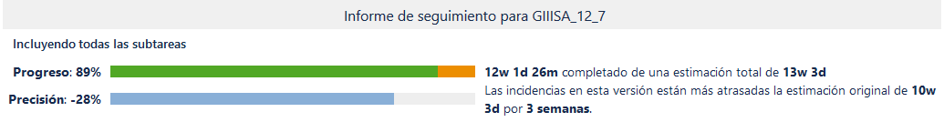
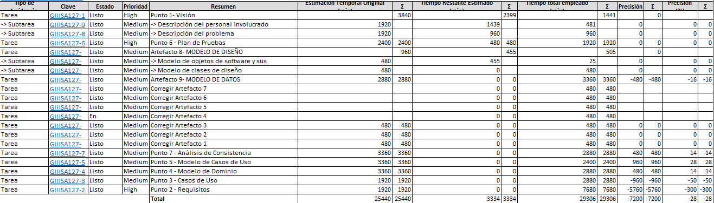 >

11.2.2. Informe de incidencias creadas recientemente
<Con agrupación semanal y los días para cubrir todo el periodo lectivo. Pantallazo del gráfico y de la tabla de datos.>

11.2.3. Informe agrupado por un nivel - Asignado
<Seleccionando el campo Asignado. Pantallazo del informe.>

11.2.4. Informe agrupado por un nivel - Sprint
<Seleccionando el campo Sprint. Pantallazo del informe.>

